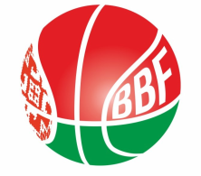
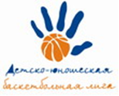
КАЛЕНДАРЬ
XXIV Детско-юношеской баскетбольной лиги - «Слодыч»
III тур - юноши 2006-2007 гг.р., Группа Б
13-14 марта 2022г., г. Логойск, ул. ул. Гайненская 17
Команды – участницы:
«Цмокi-Miнск»-2 | «Логойская КСДЮШОР»
БКМ | ДЮСШ №2 г.Борисова

13 марта 2022 (воскресенье)
Время  матча | Название команды | счёт | Название команды
17:30 | «Логойская КСДЮШОР» |  | ДЮСШ №2 г.Борисова

14 марта 2022 (понедельник)
Время  матча | Название команды | счёт | Название команды
11.00 | ДЮСШ №2 г.Борисова |  | «Цмокi-Miнск»-2
12.20 | «Логойская КСДЮШОР» |  | БКМ
13.40 | Конкурс
14.00 | «Цмокi-Miнск»-2 |  | «Логойская КСДЮШОР»
15.20 | БКМ |  | ДЮСШ №2 г.Борисова

Главный судья

